**Burndown Chart**

**Sprint 4/9**

ผลสรุปของการทำงานใน Sprint ที่ 4/9 ตั้งแต่วันจันทร์ที่ 28 มีนาคม พ.ศ. 2565 ถึงวันอาทิตย์ที่ 3 เมษายน พ.ศ. 2565 มีการประมาณการ Point ของงานทั้งหมดจากทั้ง 9 Sprint   
คือ 85 คะแนน เมื่อมีการดำเนินงานตามแผน ทีม 4 สามารถทำงานสำเร็จตามแผนได้ทั้งหมด   
85 คะแนน รายละเอียดดังตารางที่ 1-1

ตารางที่ 1-1 ปริมาณงานใน Sprint 9 (Burndown Chart)

|  |  |  |  |  |  |  |  |  |  |  |
| --- | --- | --- | --- | --- | --- | --- | --- | --- | --- | --- |
| **Sprint** | **เริ่มต้น** | **1** | **2** | **3** | **4** | **5** | **6** | **7** | **8** | **9** |
| การประมาณการงานที่เหลือในแต่ละ Sprint  (Estimated Size) | 563 | 563 | 563 | 498 | 398 | 340 | 252 | 176 | 85 | 0 |
| ปริมาณที่ทำสำเร็จ (Actual Size) | 563 | 563 | 563 | 500 | 412 | 354 | 268 | 194 | 114 | 29 |

จากรายละเอียดปริมาณงานใน Sprint ที่ 9 สามารถแสดงการเปรียบเทียบ Point งานที่ประมาณการ และ Point งานที่ทำสำเร็จเป็นแผนภาพกราฟ Burndown Chart ดังแผนภาพที่ 1-1

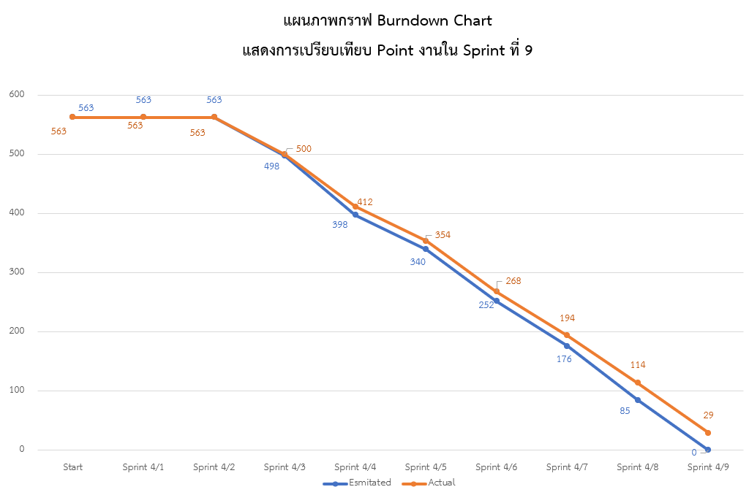

แผนภาพที่ 1-1 แผนภาพกราฟ Burndown Chart แสดงการเปรียบเทียบ Point งานใน Sprint ที่ 9

**ผลลัพธ์ของ Burndown Chart ในวงรอบที่ 4**

Sprint 1 จากที่วางแผน และประมาณค่าน้ำหนักมีการประมาณการงานเหลือ 563 คะแนน สามารถทำได้จริงเหลือ 563 คะแนน เนื่องจากเป็นสัปดาห์การสอบกลางภาคจึงไม่มีการทำงานSprint 2 จากที่วางแผน และประมาณค่าน้ำหนักมีการประมาณการงานเหลือ 563 คะแนน สามารถทำได้จริงเหลือ 563 คะแนน เนื่องจากเป็นสัปดาห์การสอบกลางภาคจึงไม่มีการทำงานSprint 3 จากที่วางแผนการประมาณการงานเหลือ 498 คะแนน สามารถทำได้จริงเหลือ 500 คะแนน ไม่สามารถทำงานได้ตรงตามแผนที่วางไว้เนื่องจากมีงานที่ไม่เป็นไปตามแผนที่วางไว้จำนวน 1 งาน

Sprint 4 จากที่วางแผนการประมาณการงานเหลือ 398 คะแนน สามารถทำได้จริงเหลือ 412 คะแนน ไม่สามารถทำงานได้ตรงตามแผนที่วางไว้เนื่องจากมีงานที่ไม่เป็นไปตามแผนที่วางไว้จำนวน 1 งาน

Sprint 5 จากที่วางแผนการประมาณการงานเหลือ 340 คะแนน สามารถทำได้จริงเหลือ 354 คะแนน ไม่สามารถทำงานได้ตรงตามแผนที่วางไว้เนื่องจากมีงานที่ไม่เป็นไปตามแผนที่วางไว้จำนวน 1 งาน

Sprint 6 จากที่วางแผนการประมาณการงานเหลือ 252 คะแนน สามารถทำได้จริงเหลือ 268 คะแนน ไม่สามารถทำงานได้ตรงตามแผนที่วางไว้เนื่องจากมีงานที่ไม่เป็นไปตามแผนที่วางไว้จำนวน 1 งาน

Sprint 7 จากที่วางแผนการประมาณการงานเหลือ 176 คะแนน สามารถทำได้จริงเหลือ 194 คะแนน ไม่สามารถทำงานได้ตรงตามแผนที่วางไว้เนื่องจากมีงานที่ไม่เป็นไปตามแผนที่วางไว้จำนวน 2 งาน

Sprint 8 จากที่วางแผนการประมาณการงานเหลือ 85 คะแนน สามารถทำได้จริงเหลือ 114 คะแนน ไม่สามารถทำงานได้ตรงตามแผนที่วางไว้เนื่องจากมีงานที่ไม่เป็นไปตามแผนที่วางไว้จำนวน 4 งาน

Sprint 9 จากที่วางแผนการประมาณการงานเหลือ 0 คะแนน สามารถทำได้จริงเหลือ 29 คะแนน ไม่สามารถทำงานได้ตรงตามแผนที่วางไว้เนื่องจากมีงานที่ไม่เป็นไปตามแผนที่วางไว้จำนวน 4 งาน

**Velocity Chart**

**Sprint 4/9**

ผลสรุปของการทำงานใน Sprint ที่ 4/9 ตั้งแต่วันจันทร์ที่ 28 มีนาคม พ.ศ. 2565 ถึงวันอาทิตย์ที่ 3 เมษายน พ.ศ. 2565 มีการประมาณการ Point ของงานทั้งหมดจากทั้ง 9 Sprint   
คือ 85 คะแนน เมื่อมีการดำเนินงานตามแผน ทีม 4 สามารถทำงานสำเร็จตามแผนได้ทั้งหมด   
85 คะแนน รายละเอียดดังตารางที่ 1-1

ตารางที่ 1-1 ปริมาณงานใน Sprint 9 (Velocity Chart)

|  |  |  |  |  |  |  |  |  |  |
| --- | --- | --- | --- | --- | --- | --- | --- | --- | --- |
| **Sprint** | **1** | **2** | **3** | **4** | **5** | **6** | **7** | **8** | **9** |
| การประมาณการงานที่ทำในแต่ละ Sprint (Estimated Size) | 0 | 0 | 65 | 100 | 58 | 88 | 76 | 91 | 85 |
| ปริมาณที่ทำสำเร็จ (Actual Size) | 0 | 0 | 63 | 88 | 56 | 86 | 74 | 80 | 85 |

จากรายละเอียดปริมาณงานใน Sprint ที่ 9 สามารถแสดงการเปรียบเทียบ Point งานที่ประมาณการ และ Point งานที่ทำสำเร็จเป็นแผนภาพกราฟ Velocity Chart ดังแผนภาพที่ 1-1

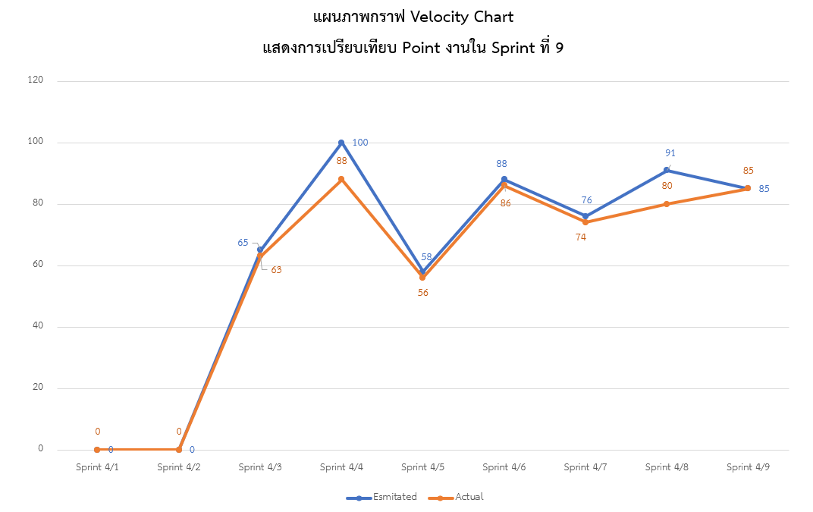

แผนภาพที่ 1-1 แผนภาพกราฟ Velocity Chart แสดงการเปรียบเทียบ Point งานใน Sprint ที่ 9

**ผลลัพธ์ของ Velocity Chart ในวงรอบที่ 4**

Sprint 1 จากที่วางแผนการประมาณการงานเหลือ 0 คะแนน สามารถทำได้จริงเหลือ 0 คะแนน เนื่องจากเป็นสัปดาห์การสอบกลางภาคจึงไม่มีการทำงานSprint 2 จากที่วางแผนการประมาณการงานเหลือ 0 คะแนน สามารถทำได้จริงเหลือ 0 คะแนน เนื่องจากเป็นสัปดาห์การสอบกลางภาคจึงไม่มีการทำงานSprint 3 จากที่วางแผนการประมาณการงานเหลือ 65 คะแนน สามารถทำได้จริงเหลือ   
63 คะแนน ไม่สามารถทำงานได้ตรงตามแผนที่วางไว้เนื่องจากมีงานที่ไม่เป็นไปตามแผนที่วางไว้จำนวน 1 งาน

Sprint 4 จากที่วางแผนการประมาณการงานเหลือ 100 คะแนน สามารถทำได้จริงเหลือ   
88 คะแนน ไม่สามารถทำงานได้ตรงตามแผนที่วางไว้เนื่องจากมีงานที่ไม่เป็นไปตามแผนที่วางไว้จำนวน 1 งาน

Sprint 5 จากที่วางแผนการประมาณการงานเหลือ 58 คะแนน สามารถทำได้จริงเหลือ   
56 คะแนน ไม่สามารถทำงานได้ตรงตามแผนที่วางไว้เนื่องจากมีงานที่ไม่เป็นไปตามแผนที่วางไว้จำนวน 1 งาน

Sprint 6 จากที่วางแผนการประมาณการงานเหลือ 88 คะแนน สามารถทำได้จริงเหลือ   
86 คะแนน ไม่สามารถทำงานได้ตรงตามแผนที่วางไว้เนื่องจากมีงานที่ไม่เป็นไปตามแผนที่วางไว้จำนวน 1 งานSprint 7 จากที่วางแผนการประมาณการงานเหลือ 76 คะแนน สามารถทำได้จริงเหลือ   
74 คะแนน ไม่สามารถทำงานได้ตรงตามแผนที่วางไว้เนื่องจากมีงานที่ไม่เป็นไปตามแผนที่วางไว้จำนวน 2 งาน

Sprint 8 จากที่วางแผนการประมาณการงานเหลือ 91 คะแนน สามารถทำได้จริงเหลือ   
80 คะแนน ไม่สามารถทำงานได้ตรงตามแผนที่วางไว้เนื่องจากมีงานที่ไม่เป็นไปตามแผนที่วางไว้จำนวน 4 งาน

Sprint 9 จากที่วางแผนการประมาณการงานเหลือ 85 คะแนน สามารถทำได้จริงเหลือ   
85 คะแนน ไม่สามารถทำงานได้ตรงตามแผนที่วางไว้เนื่องจากมีงานที่ไม่เป็นไปตามแผนที่วางไว้จำนวน 4 งาน